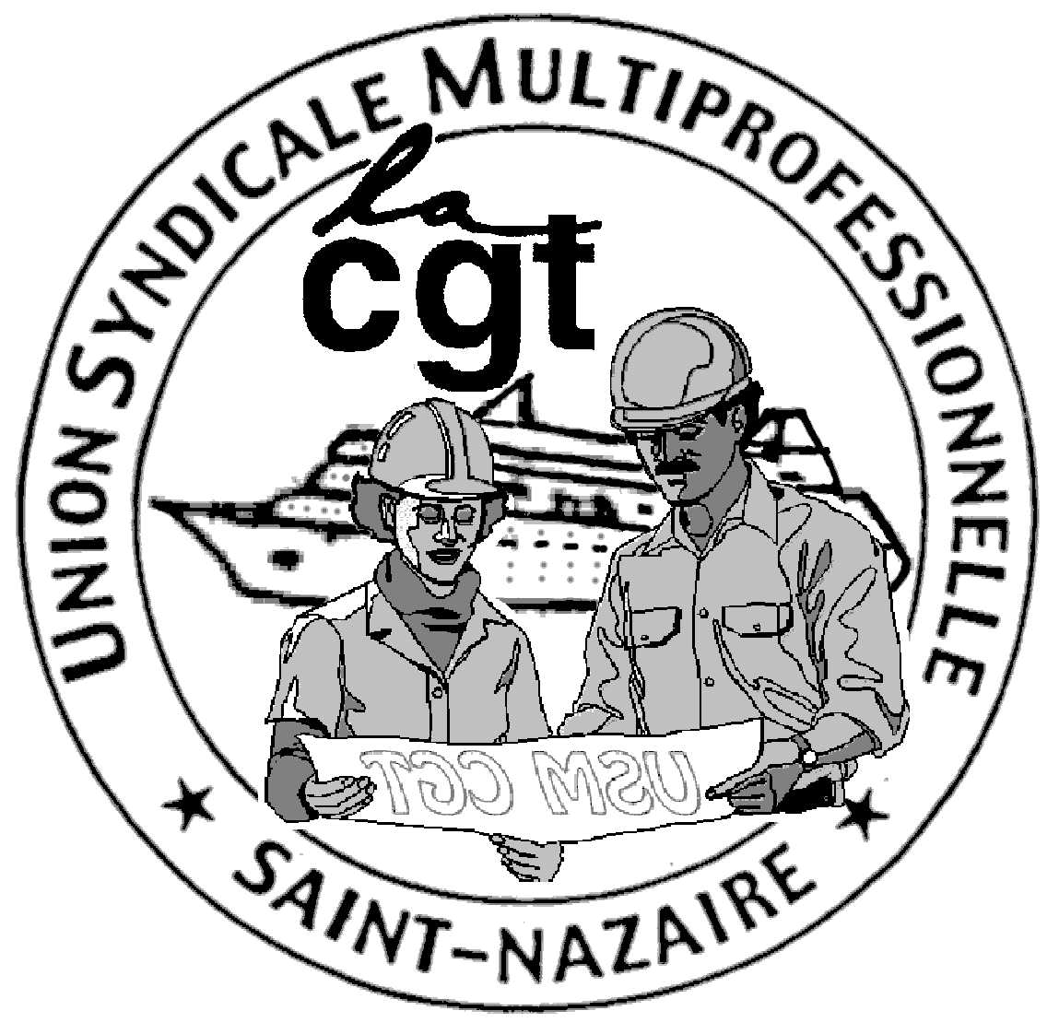
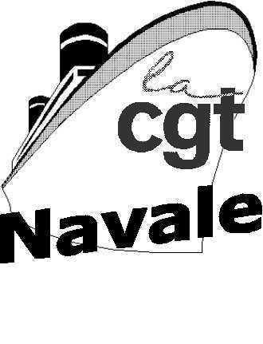


FREESE, ELBE et VOS hors du site AKER!
Non aux patrons voyous ! Solidarité avec les travailleurs en lutte !

Les conflits sociaux se succèdent pour les salariés employés par les entreprises sous-traitantes des chantiers AKER YARDS de Saint-Nazaire.

Leur raison d’être se justifie pour un objectif qui est le même:
percevoir le salaire correspondant aux heures de travail effectuées.
Le renouvellement de situations sociales inacceptables est impressionnant.
Les entreprises suivantes font parties de la liste noire !

- FREESE, sous-traitant allemand de 1er rang qui organise les travaux de peinture navale dans des conditions de surexploitation extrême en faisant appel à des patrons sans scrupules. Ceux-là même qui puisent sur une main d'œuvre étrangère pour les faire travailler 56 heures par semaine.

- ELBE, entreprise sous-traitante allemande de FREESE qui, emploie près de 60 salariés grecs et bulgares, placés sous la responsabilité d’un encadrement turc. Des cadres qui n'hésitent pas à manier la menace de mort et le renvoi au pays contre tout salarié récalcitrant.

- VOS, sous-traitant polonais de CEGELEC qui s'était déjà illustré lors de la construction du Queen Mary 2 en 2003. Il cherche toujours à payer ses salariés en dessous du droit social français.

Entreprises récidivistes, déjà épinglées par l'inspection du travail en 2003 et août 2007, mais qui curieusement persistent dans les mêmes pratiques illégales sans que AKER YARDS les ait interdit de site.

Les salariés grecs et bulgares d'ELBE exigent que leur soient remis leur contrat de travail et les fiches de paie. Ils exigent le paiement de la totalité de leurs salaires sur la base de la convention collective française et du Code du travail.

Pour faire respecter leurs droits, 3 salariés grecs sont depuis 7 jours en grève de la faim à la Mairie de Saint-Nazaire.

C’est un acte qui caractérise la désespérance de salariés expatriés de leur terre natale, coupés de leurs liens familiaux, isolés dans notre localité du fait du côtoiement de deux langues qui ne peuvent communiquer entre elles.
Un acte de désespérance pour des hommes qui sont venus travailler à Saint-Nazaire avec probablement le rêve de gagner de l’argent.
Ignorer ce dur constat, c’est faire preuve d’une absence d’humanité élémentaire !
Cette vérité est incontestable.

Ces quelques exemples qui sont la partie apparente de l’iceberg d’une politique de l’emploi qui repose sur le principe du moins disant social est devenu la règle sur le site AKER YARDS de Saint-Nazaire.

Dans les faits, il y a une institutionnalisation de zone de non-droit contraire au droit français et aux conventions sociales européennes.
Personne n'est dupe sur la campagne menée par les patronats européen et français.
Ils prêtent une attention particulière sur ces conflits. Ils cherchent à modifier la législation actuelle qui protège les salariés français afin de pouvoir les faire travailler dans les conditions inférieures.

Cette situation peut-elle être tolérée plus longtemps par les pouvoirs publics caractérisés par la préfecture de région via la sous-préfecture de Saint-Nazaire, et la Direction Départementale du Travail ?

La CGT répond NON !

L’ignorance de ces faits ne peut entre invoqué au risque, de perdre toute crédibilité !
L’enjeu de ce conflit est d’obtenir le versement des salaires dus conformément à la législation en vigueur en France, de bannir des pratiques patronales mafieuses et d'éviter leur généralisation à l'ensemble des entreprises du département.

Les pouvoirs publics doivent agir. Leur devoir est de faire appliquer le droit dans sa plénitude et d'éviter que les travailleurs mettent leur vie en danger.
Les salaires doivent être payés, les patrons hors la loi doivent être condamnés.

Dans le but d’éradiquer ces politiques antisociales, la CGT revendique l’organisation d’une table ronde sous l’égide de la Direction Départementale du Travail qui est garante du respect par tous de la législation du travail, ayant comme ordre du jour la reconnaissance des clauses sociales dans la conclusion des contrats commerciaux entre l’entreprise donneuse d’ordre et les entreprises sous-traitantes.

La reconnaissance des statuts sociaux est décisive. Les salariés quelque soient leur statut doivent être reconnus dans leur qualification, leur emploi sécurisé, leur salaire versé et revalorisé.

Donneur d’ordre et sous-traitants sont solidairement responsables.

Tout manquement à la législation sociale doit être sévèrement sanctionné.

FREESE, ELBE et VOS doivent être expulsées du site naval pour pratiques illégales!

On ne peut pas tolérer que des salariés mettent leur vie en danger pour faire respecter leurs droits.

La CGT appelle à une large mobilisation jeudi 20 mars
à 17 h 30
devant la Sous-préfecture de Saint-Nazaire
Saint-Nazaire

